注： 2

一、添加修改功能 2

1、整体结构： 2

2、下拉型： 2

3、搜索型： 3

4、普通型input： 3

二、查询表单 4

1、整体结构： 4

2、下拉型： 4

3、搜索型： 5

4、时间型（两个input）： 5

5、普通型： 6

6、 按钮类型： 6

三、补充说明 7

**顶部查询和右侧添加相关命名结构规范图文说明**

**（试用测试版主要针对对齐问题）**

注： 1、红色框为必有类名；

2、绿色框为在已有基础上应去掉无用的类名；

3、未做标记的地方不做修改，已有结构形式保持不变;

4、请更新static;

5、如发现页面显示异常，请对照其他相同类型的页面的层级布局结 构和相关引用的类名。

# 一、添加修改功能

## 1、整体结构：

整体是在<form class=”form-horizontal”>...</form>里，form下层是<div class=”control-group”>...</div>每个大分支结构包裹，里面是具体内容。

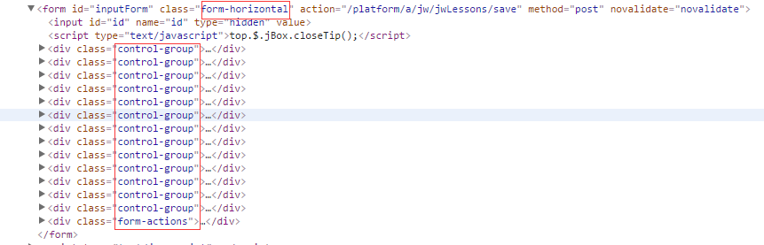

## 2、下拉型：

C:\Users\admin\Desktop\start\workLog\img\下拉型文字.png下拉型文字

下拉型代码结构：

在<div class=”control-group”></div>是<label>专业：</label>和<div class=”controls”>...</div>两个并列结构，<label>里是标题，<div>里是具体的下拉结构，下拉结构宽度类样式主要由 class=”select2-container”控制，如有input-xlarge类名可去掉。

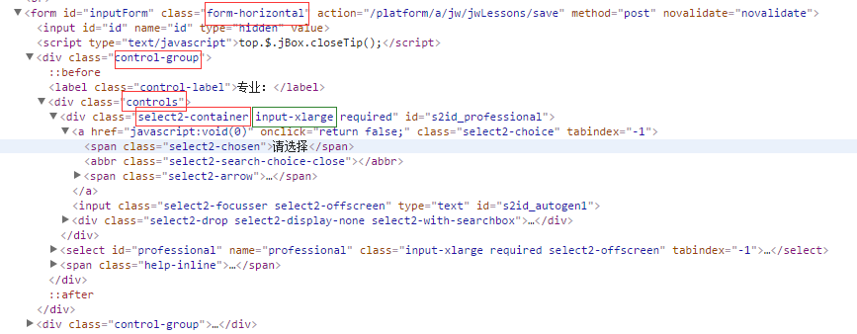

## 3、搜索型：

C:\Users\admin\Desktop\start\workLog\img\搜索文字.png搜索文字

搜索型代码结构：

在<div class=”control-group”></div>是<label>授课教师：</label>和<div class=”controls”>...</div>两个并列结构，<label>里是标题，<div class=”controls”>里是<div class=”input-append”>...</div>，再里面是input标签，不用加类名定义样式。

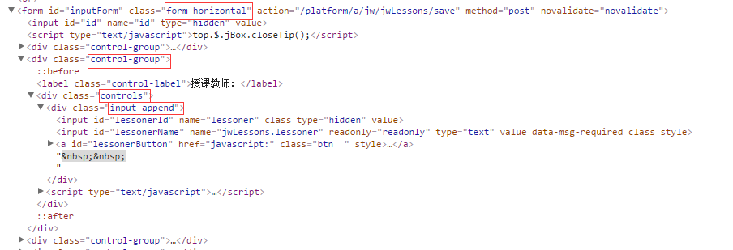

说明：在class=”input-append”的父级div下建立input不用加class

## 4、普通型input：

C:\Users\admin\Desktop\start\workLog\img\普通文字.png普通文字

普通型代码结构：

在<div class=”control-group”></div>是<label>所属教研组：</label>和<div class=”controls”>...</div>两个并列结构，<label>里是标题，<div class=”controls”>下直接是input标签输入框，不用加类名定义样式。

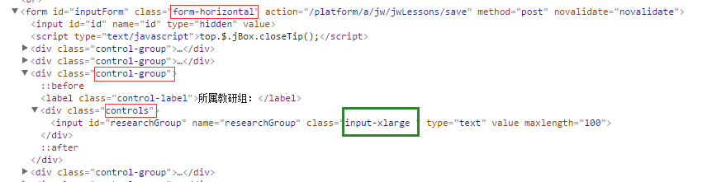

说明：在class=”controls”的父级div下建立input不用加class

# 二、查询表单

## 1、整体结构：

整体是在<form class=”form-search”>...</form>里，form下层是<ul class=”control-group”>...</ul>，<ul>是<li>每个大分支结构包裹，里面是具体内容,<li class=”btns”></li>里是放查询/一键归档...等按钮

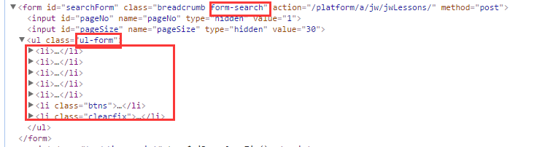

## 2、下拉型：

C:\Users\admin\Desktop\start\workLog\img\课程名称.png课程名称

下拉型代码结构：

在每个<li>标签下是<label>课程名称：</label>和<div class=”select2-container”>...</div>两个并列结构，<label>里是标题，<div>里是具体的下拉结构，下拉结构宽度类样式主要由 class=”select2-container”控制，如有input-medium类名可去掉。

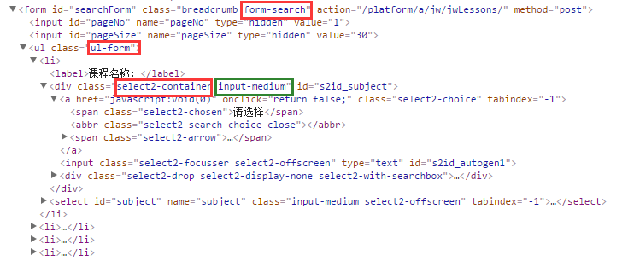

## 3、搜索型：

C:\Users\admin\Desktop\start\workLog\img\班级文字.png班级文字

搜索型代码结构：

在<li>标签下是<label>班级：</label>和<div class=”input-append”>...</div>两个并列结构，<label>里是标题，<div class=”input-append”>...</div>里是input标签，不用加类名定义样式，如有input-small类名可去掉。

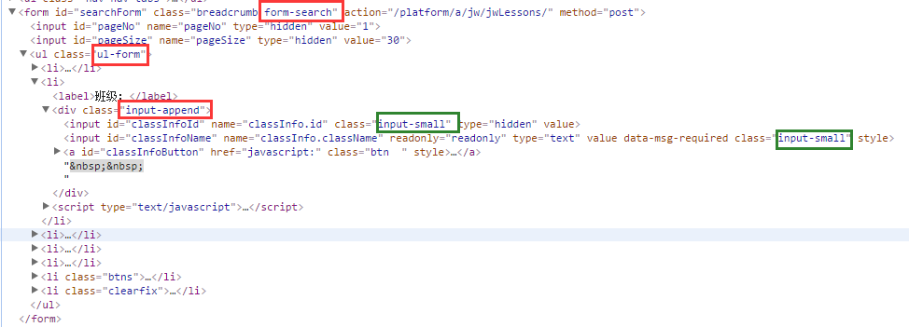

说明：在class=”input-append”的父级div下建立input不用加class，input-small去掉。

## 4、时间型（两个input）：

C:\Users\admin\Desktop\start\workLog\img\听课时间.png听课时间

时间型代码结构：

在<li>标签下是<label>班级：</label>和两个<input class=”input-small”>并列结构，<label>里是标题，<input class=”input-small”>是时间输入框。

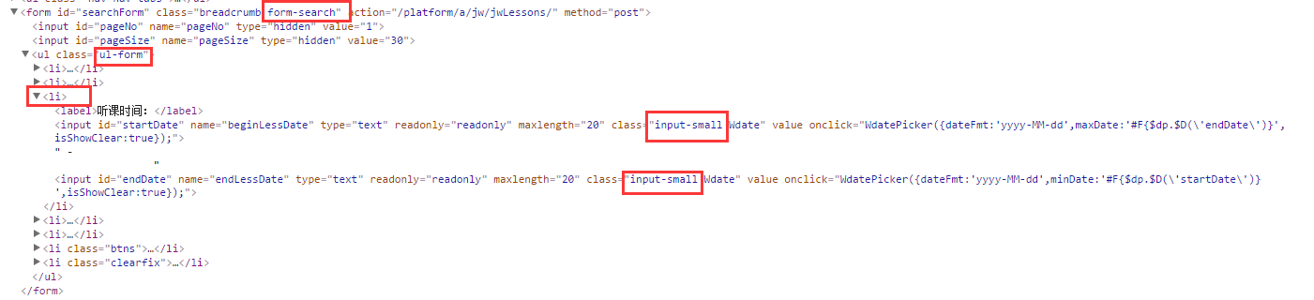

说明：<li>标签下 <input class=”input-small”/>

## 5、普通型：

C:\Users\admin\Desktop\start\workLog\img\姓名文字.png姓名文字

普通型代码结构：

在<li>标签下是<label>姓名：</label>和<input class=”input-medium”>两个并列结构，<label>里是标题，<input class=”input-medium”>是长的普通输入框。

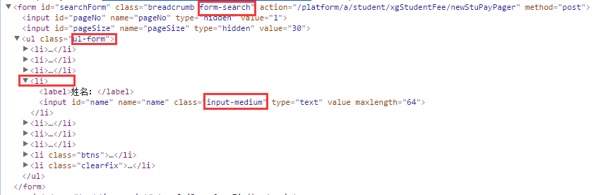

说明：<li>标签下 <input class=”input-medium”/>

## 按钮类型：

多个按钮类型

按钮类型代码结构：

在<li class=”btns”></li>下是按钮的input标签，注意如有多个按钮请放在一个<li class=”btns”></li>里，以保持在一行显示。

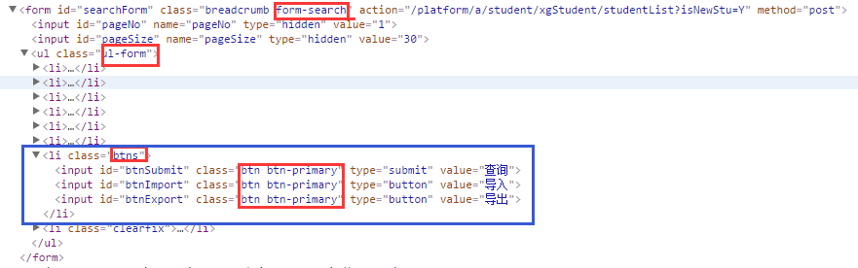

# 三、补充说明

1、顶部有多个查询、归档类按钮input最好放在一个

<li class=”btns”></li>里，以保证在一行显示。



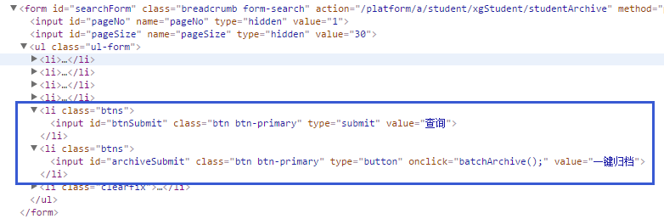

目标效果：

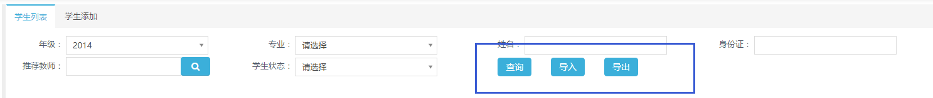

1. 查询后文字建议去掉，以保持风格一致，此个例其他页面并无此类文字



1. 过长/异常显示的按钮input注意添加 type=”button/submit/reset...”

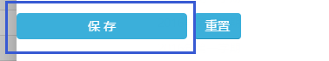

1. 顶部右侧访问网站主页按钮链接可去掉

访问主页